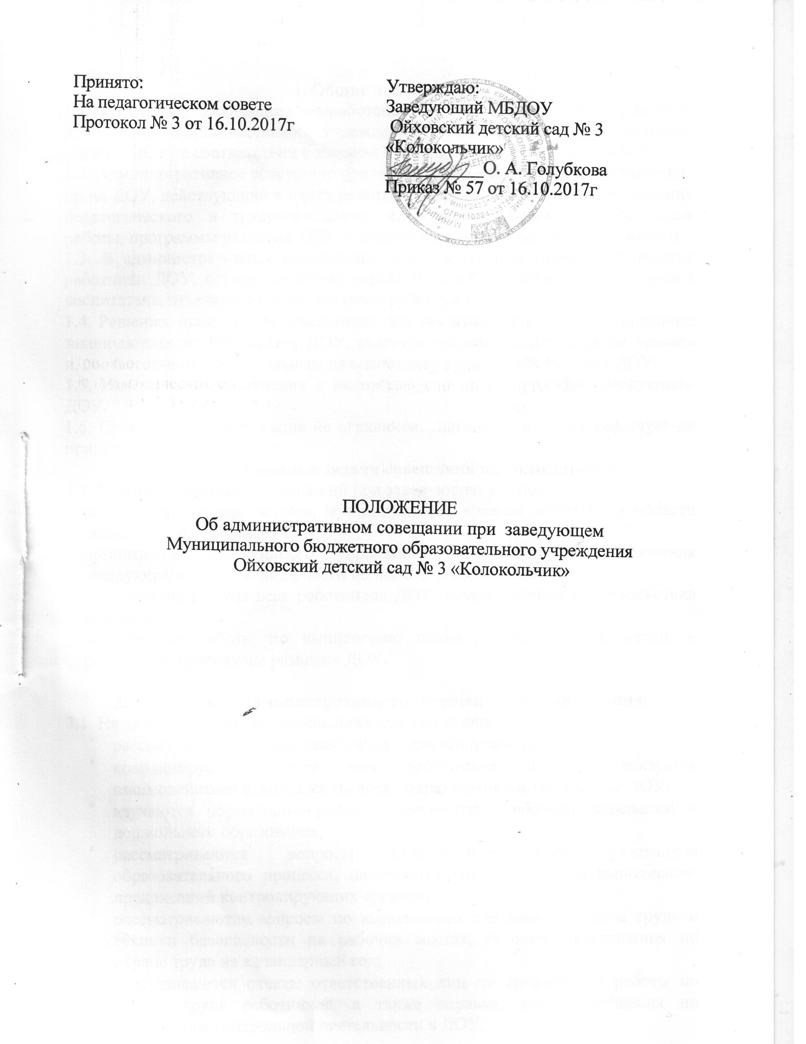

1. Общие положения
1.1. Настоящее Положение разработано для муниципального бюджетного дошкольного образовательного учреждения детский сад № 3 «Колокольчик» (далее – ДОУ) в соответствии с законом РФ «Об образовании», Уставом ДОУ.

1.2. Административное совещание при заведующем – постоянно действующий

орган ДОУ, действующий в целях развития, координации и совершенствования педагогического и трудового процесса, корректирования годового плана работы, программы развития ДОУ и делегирования полномочий заведующего.
1.3. В административных совещаниях при заведующем принимают участие работники ДОУ, осуществляющие управленческие функции: завхоз, старший воспитатель, ответственные по приказам работники.

1.4. Решение, принятое на совещаниях при заведующем и не противоречащее законодательству РФ, Уставу ДОУ, является основанием для издания приказа и, соответственно, обязательным для исполнения всеми работниками ДОУ.
1.5. Изменения и дополнения в настоящее положение вносятся заведующим ДОУ.
1.6. Срок данного Положения не ограничен. Данное Положение действует до принятия нового.
- Основные задачи совещания при заведующем
2.1. Главными задачами совещаний при заведующем являются:
- реализация государственной, муниципальной, краевой политики в области дошкольного образования;
- организация эффективного управления ДОУ путем делегирования заведующего значительной части полномочий своим заместителям;
- координация работы всех работников ДОУ, осуществление взаимодействия подразделений;
- координация работы по выполнению плана работы на год, месяц, и реализации программы развития ДОУ.

- Функции административного совещания при заведующем
3.1. На административных совещаниях при заведующем:
- рассматривается этапы реализация годового плана ДОУ;
- координируется работа всех работников ДОУ, организуется взаимодействие и взаимосвязь всех подразделений и работников ДОУ;
- изучаются нормативно-правовые документы в области начального и дошкольного образования;
- рассматриваются вопросы безопасности всех участников образовательного процесса, намечаются мероприятия по выполнению предписаний контролирующих органов;
- рассматриваются вопросы по выполнению требований охраны труда и техники безопасности на рабочих местах, готовятся соглашения по охране труда на календарный год;
- Заслушиваются отчеты ответственных лиц по организации работы по охране труда работников, а также справки, акты, сообщения по результатам контрольной деятельности в ДОУ;
- Заслуживаются отчеты администрации, медицинских, педагогических и других работников о состоянии здоровья детей, ходе реализации образовательных и воспитательных программ, результатах готовности детей к школьному обучению и итоги диагностик;
- Обсуждаются и утверждаются планы на текущий месяц, проводится анализ выполнения плана предыдущего месяца, обсуждаются и утверждаются сроки проведения мероприятий, запланированных в годовом плане ДОУ, а также организованные, текущие вопросы выполнения плана на месяц;
- Обсуждаются текущие вопросы работы с родителями (законными представителями) воспитанников; утверждаются сроки проведения и повестки групповых родительских собраний, заседаний Родительского комитета и Попечительского совета ДОУ;
- Обсуждаются текущие вопросы организации взаимодействия с социумом, утверждаются сроки проведения мероприятий;
- Обсуждаются вопросы материально – технического оснащения ДОУ, организации административно – хозяйственной работы;
- Рассматриваются и утверждаются функциональные обязанности работников ДОУ.

- Организация работы административного совещания при заведующем
4.1. Административное совещание при заведующем ведет заведующий ДОУ.
4.2. Секретарем административного совещания при заведующем назначается секретарь ДОУ.
4.3. В необходимых случаях на административное совещание при заведующем приглашаются педагогические и другие работники ДОУ, не связанные с управленческой деятельностью, представители общественных организаций, учреждений, родители (законные представители) воспитанников.
4.4 Административное совещание при заведующем проводится каждый понедельник, с 13.00 до 13.30.
4.5. Повестка дня, место и время проведения административного совещания при заведующем указывается в плане работы ДОУ на месяц

- Делопроизводство административного совещания при заведующем
5.1. Заседания административного совещания при заведующем оформляются протоколом.
5.2. В книге протоколов фиксируются:
- дата проведения заседания;
- список присутствующих лиц;
- повестка дня;
- ход обсуждения вопросов, выносимых на административное совещание при заведующем;
- предложения, вопросы, рекомендации и замечания членов совещания и приглашенных лиц;

- решение административного совещания при заведующем.
5.3. Протоколы подписываются председателем и секретарем административного совещания при заведующей.
5.4. Нумерация протоколов ведется от начала учебного года.
5.5.Книга протоколов административного совещания при заведующем нумеруются постранично, прошнуровывается, скрепляется подписью заведующего и печатью ДОУ.
5.6.Книга протоколов административного совещания при заведующем хранится в делах ДОУ (постоянно). В годовом плане ДОУ оформляется раздел «Административные совещания при заведующем» (табл.1), где представлена тематика совещаний на год с учетом годовых задач, контрольной деятельности и текущих административно – хозяйственных вопросов.

